BİNALARDA ENERJİ PERFORMANS YÖNETMELİĞİ TASLAĞI

BİRİNCİ BÖLÜM
Amaç, Kapsam, Hukuki Dayanak, Tanımlar ve Kısaltmalar

Amaç
Madde 1 – (1) Bu yönetmelik; dış iklim şartlarını, iç mekan gereksinimlerini, yerel koşulları ve maliyet unsurlarını da dikkate alarak, binalarda enerji hizmetlerini iyileştirmek için kriterleri, şartları ve usulleri, yenilenebilir enerji kaynaklarının uygulanabilirliliğinin değerlendirilmesini, sera gazı emisyonlarını sınırlamada milli görüşleri izlemeye katılmayı ve bununla birlikte binalarda performans kriterlerinin ve uygulama esaslarının belirlenmesini, enerjinin verimli ve etkin kullanılmasını ve çevrenin korunmasını amaçlar.

Kapsam
Madde 2 – (1) Bu Yönetmelik;
- Mevcut ve yeni yapılacak konut, ticarî ve hizmet amaçlı kullanılan binalarda uygulanmak üzere; mimarî tasarım, ısı yalıtımı, ısıtma, soğutma, sıhhi sıcak su, aydınlatma, elektrik tesisatı ve elektrik tüketen binanın sabit ekipmanları konularındaki asgari performans kriterlerine, enerji hizmetleri hesaplama usullerine, enerji kimlik belgesinin hazırlanmasına, binaların kontrolleri ve enerji kimlik belgesini hazırlayacak ve denetleyecek onaylanmış bağımsız yetkili kuruluşların yetkilendirilmesine ve yetkilerinin düzenlenmesine, enerji politikasına yönelik gerekli araştırmalar, incelemeler, deneyimler ve bilgilerin toplanmasına,
- 2000 m²’nin üzerinde kullanım alanına sahip binalarda; elektrik, ısı ve sıhhi sıcak suyun kojenerasyon sistemi ve/veya yenilenebilir enerji kaynaklarından üretim imkanlarının araştırılarak, ekonomik yapılabilirliği olan uygulamalara,
c) Bina sahipleri ve son kullanıcıların bilinçlendirilmesi, sektörün eğitimleri ve eğitimlerin güncelleştirilmesi vasıtasıyla enerjinin daha verimli kullanımına,
ilişkin usûl ve esasları kapsar.
(2) Enerji verimliliğinin artırılmasına yönelik önlemlerin uygulanması ile özellik veya görünümleri kabul edilemez derecede değişecek olan sanayi alanlarında işletme ve üretim faaliyetleri yürütülen, ibadet yeri olarak kullanılan, planlanan kullanım süresi iki yıldan az olan, toplam kullanım alanı 50 m²’nin altında olan binalar, koruma altındaki bina, seralar, atölyeler ve münferit olarak inşa edilen ve ısıtılmasına gerek duyulmayan depo, cephanelik, ardiye, ahır, ağıl vb. binalar bu yönetmeliğin kapsamı dışındadır.

Hukuki dayanak
Madde 3 – (1) Bu yönetmelik 5627 sayılı Enerji Verimliliği Kanunu gereğince hazırlanmıştır.

Tanımlar ve kısaltmalar
Madde 4 – (1) Bu yönetmeliğin uygulanmasında;
a) Aydınlatma enerji tüketimi: Binanın aydınlatma için harcadığı toplam enerjiyi,
b) Aydınlatma yükü: Aydınlatma için kullanılan toplam kurulu gücü,
c) Bakanlık: Bayındırlık ve İskân Bakanlığını,
ç) Bağımsız bölüm: Tamamlanmış bir binanın kat, daire, iş bürosu, dükkân, mağaza, mahzen, depo gibi bölümlerinden ayrı ayrı ve başlı başına kullanılmaya elverişli olan birimlerini,
d) Bina: kendi başına kullanılabilen, üstü örtülü ve insanların içine girebilecekleri ve insanların oturma, çalışma, eğlenme veya dinlenmelerine veya ibadet etmelerine yarayan, hayvanların ve eşyaların korunmasına yarayan yapıyı,
e) Bina sahibi: Bina üzerinde mülkiyet hakkına sahip olan gerçek veya tüzel kişiyi,
f) Bina yöneticisi: Kat Mülkiyeti Kanunu’na göre atanmış olan ve bina yönetimini sağlayan kişiyi,
g) Bireysel Isıtma: Bağımsız bölüm içerisine yerleştirilen bir ısı üreten kaynağından elde edilen ısıtma enerjisi ile bağımsız bölümün ısıtılmasını,
ğ) Bölgesel ısıtma sistemi: Bir merkezden elde edilen ısıtma enerjisini bölge içerisindeki binalara dağıtılmasını ve bağımsız bölümlerin ısıtılmasını sağlayan sistemi,
h) Bölgesel sıhhi sıcak su sistemi: Bir merkezden elde edilen sıhhi sıcak suyun bölge içerisindeki binalara ve bağımsız bölümlere dağıtılması ve kullanılmasını sağlayan sistemi,
ı) COP: Soğutma gruplarında tam yükte harcadığı enerjinin üretilen maksimum soğutma enerjisine oranını,
i) Enerji kimlik belgesi: Asgarî olarak binanın enerji ihtiyacı ve enerji tüketim sınıflandırması, yalıtım özellikleri ve ısıtma ve/veya soğutma sistemlerinin verimi ile ilgili bilgileri içeren belgeyi,
j) Enerji kimlik belgesi düzenlemeye yetkili kuruluşlar: Bu yönetmelikte açıklanan Enerji kimlik belgesini ve gerekli raporları düzenleyerek bina sahibi, bina yöneticisi veya enerji yöneticisine, yapı ruhsatı ve yapı kullanma izni düzenlemeye yetkili idarelere sunacak olan ve Bakanlık tarafından yetki belgesi verilmiş kurum veya kuruluşları,
k) Enerji verimliliği hizmeti: Enerji verimliliği konusunda danışmanlık, eğitim, etüt ve uygulama hizmetini,
l) Enerji yöneticisi: Binalarda enerji yönetimi ile ilgili faaliyetleri yerine getirmekle sorumlu ve enerji yöneticisi sertifikasına sahip kişiyi,
m) ESEER: Soğutma gruplarında kısmi yüklerde harcadığı enerjinin üretilen soğutma enerjisine oranını,
n) Halojen lamba: İçinde halojen gaz bulunan tungsten halojen ve metal halojen olmak üzere 2 çeşidi bulunan lambaları,
o) Hizmet Amaçlı Binalar: Kamu binaları, okullar, ibadethaneler, hastaneler, sağlık merkezleri ve benzeri amaçlara tahsis edilmiş binalar; sığınma veya yaşlı veya çocukların bakımı için tahsis edilmiş sosyal hizmet binaları ve benzeri amaçlara tahsis edilmiş binalar; sinema ve tiyatro, toplantı salonları, sergiler, müzeler, kütüphaneler, kültürel binalar ve sportif faaliyetlere tahsis edilen binalar ve benzeri amaçlara tahsis edilmiş binalardır.
ö) Isı Pompası: Toprakta ve/veya suda düşük sıcaklıkta mevcut olan enerjinin, ısıtma ve/veya soğutma yapmak amacıyla bina içine iletilmesini sağlayan düzeneği,
p) İklimlendirme Sistemi: Ortam havasının, neminin, temizliğinin ve ısısının bir arada kontrol edildiği sistemi,
r) Kazan: Yakıtın yakılması sonucu açığa çıkan enerjinin ısıtıcı akışkana aktarılmasını sağlayan basınçlı kabı,
s) Kojenerasyon: Isı ve elektrik ve/veya mekanik enerjinin aynı tesiste eş zamanlı olarak üretimini,
ş) Konut Amaçlı Binalar: İkametgah ve benzeri amaçlara tahsis edilmiş binaları,
t) Merkezi ısıtma sistemi: Bir merkezden elde edilen ısıtma enerjisinin binalara dağıtılmasını ve bağımsız bölümlerin ısıtılmasını sağlayan sistemi,
u) Merkezi sıhhi sıcak su sistemi: Bir merkezden elde edilen sıhhi sıcak suyun binalara ve bağımsız bölümlere dağıtılması ve kullanılmasını sağlayan sistemi,
ü) Onaylanmış denetleme kuruluşları: Bu yönetmelikte açıklanan Enerji kimlik belgesine göre bina enerji tüketen ekipmanlarının ilgili raporlarda belirtilen periyotlarda ilgili standartlarda belirtilen sistemin gerektirdiği periyodik kontrole, teste ve bakıma tabi tutulup tutulmadığının denetlenmesini yapacak olan ve Bakanlık tarafından yetki belgesi verilmiş bağımsız kurum veya kuruluşları,
v) TEP: Ton eşdeğer petrolü,
y) Ticari Amaçlı Binalar: İş merkezleri, ofis ve benzeri amaçlara tahsis edilmiş binalar; Eğlence ve alışveriş merkezleri ve benzeri amaçlara tahsis edilmiş binalar; Otel, motel, pansiyon ve benzer amaçlara tahsis edilmiş binaları,
z) TSE:Türk Standardlar Enstitüsünü,
aa) TMMOB: Türkiye Mühendis ve Mimarlar Odaları Birliğini,
bb) Yenilenebilir Enerji: Hidrolik, rüzgâr, güneş, jeotermal, biyokütle, biyogaz, dalga, akıntı ve gel-git gibi fosil olmayan enerji kaynaklarından elde edilebilen enerjiyi,
cc) Yıllık Isıtma Enerjisi İhtiyacı: Isıtma sisteminden ısıtılan ortama 1 yıl içerisinde verilmesi gereken ısı enerjisi miktarını,
çç) Yıllık Enerji İhtiyacı: Binanın ısıtma, sıhhi sıcak su, soğutma, elektrik ve aydınlatma sistemileri için birincil enerji cinsinden ortama 1 yıl içerisinde verilmesi gereken ısı enerjisi miktarını,
ifade eder.

İKİNCİ BÖLÜM

İlkeler, Görevler, Yetkiler ve Sorumluluklar

İlkeler
MADDE 5- (1) Yeni bina tasarımında, mevcut binaların proje değişikliği gerektiren esaslı onarım ve tadilat projelerinde, mekanik ve elektrik tesisat değişikliklerinde binanın özelliklerine göre bu Yönetmelikte öngörülen esaslar göz önüne alınır.
(2) Binanın;
a) Mimari, mekanik ve elektrik projeleri, diğer kanuni düzenlemeler yanında, enerji ekonomisi bakımından bu Yönetmelikte öngörülen şartlara uygun değil ise, yapı ruhsatı verilmez.
b) Bu Yönetmelik esaslarına uygun projesine göre, imalat yapılmadığının tespiti hâlinde, bu eksiklikler giderilinceye kadar binaya yapı kullanma izin belgesi veya çalışma ruhsatı verilmez.
(3) Bu Yönetmelikte tanımlanmamış olan ve açıklık gereken hususlar hakkında, Türk Standartları, bu standartların olmaması hâlinde ise, Avrupa Standartları esas alınır. Türk veya Avrupa Standartlarında düzenlenmeyen hususlarda, uluslararası standartlar kullanılır.
(4) Bu Yönetmeliğin uygulanmasında proje, yapım ve diğer konularda tereddüde düşülen hususlar hakkında Bakanlığın uygulamaya esas olacak yazılı görüşü alınarak bu görüşlere göre işlem yapılır.

Görev, yetki ve sorumluluk
MADDE 6- (1) Bu Yönetmelik hükümlerinin uygulanmasından;
a) Bina ruhsatı vermeye yetkili idareler,
b) Enerji kimlik belgesi düzenlemeye yetkili kuruluşlar,
c) Yatırımcı kuruluşlar,
ç) Bina sahipleri,
d) İşveren veya temsilcileri,
e) Tasarım ve uygulamada görevli mimar ve mühendisler ile uygulayıcı yükleniciler ve imalatçılar,
f) Binanın yapılmasında, kullanımında ve enerji kimlik belgesi düzenlenmesinde görev alan müşavir, danışman, proje kontrolü yapan gerçek veya tüzel kişiler, enerji kimlik belgesi düzenlemeye yetkili kuruluşlar , Onaylanmış denetleme kuruluşları ve/veya işletme yetkilileri,
görevli, yetkili ve sorumludur.
(2) Yönetmelik hükümlerine göre inşaa edilmemiş binalardan; projenin eksik veya hatalı olması veya standartlara uygun olmaması hâlinde proje müellifleri ve yapımın eksik veya hatalı olması veya standartlara uygun olmaması hâlinde ise müteahhit veya yapımcı firma sorumludur. Sistemin uygun çalışmaması işletmeden kaynaklanıyor ise, işletmeci kuruluş doğrudan sorumlu olur.
(3) Yapı ruhsatı vermeye yetkili idareler ve enerji kimlik belgesi düzenlemeye yetkili kuruluşlar; projelerinin ve uygulamalarının bu Yönetmelik hükümlerine uygun olup olmadığını denetler.
(4) Bu yönetmeliğe uygun tasarım ve uygulaması yapılmayan binalara yapı ruhsatı veya kullanım izin belgesi verilmesi durumunda yapı ruhsatı vermeye yetkili idareler veya enerji kimlik belgesi düzenlemeye yetkili kuruluşlar sorumlu olur.

ÜÇÜNCÜ BÖLÜM
Bina Enerji Performansı Açısından Mimari Proje Tasarımı ve Mimari Uygulamaları

Bina enerji performansı açısından mimari proje tasarımı
Madde 7- (1) Binaların mimari tasarımında imar ve ada/parsel durumu dikkate alınarak gerek ısı, gerek doğal havalandırma, gerekse aydınlatma ihtiyacını asgari seviyede tutacak, güneş ve rüzgar etkisi de dikkate alınarak doğal ısıtma, havalandırma ve aydınlatma imkanlarından azami derecede yararlanılacaktır.
(2) Mimari tasarımda dikkat edilecek hususlar:
a) Binaların ve/veya iç mekanların yönlendirilmesinde, o iklim bölgesindeki güneş, rüzgar, nem, yağmur, kar ve benzeri meteorolojik veriler dikkate alınarak oluşturulan mimari çözümler aracılığı ile istenmeyen ısı kazanç ve kayıpları engellenmelidir.
b) Yaşam alanları düzenlenirken uzun süre kullanılan alanlar güneş ısı ve ışığı ile doğal havalandırmadan optimum derecede faydalanacak şekilde yerleştirilmelidir.
c) Mimari uygulama projesi ve sistem detayları, ısı yalıtım projesindeki malzemeler ve nokta detayları ile bütünlük sağlamalı, ısı yalıtımında sürekliliği sağlayacak şekilde, çatı-duvar, duvar-pencere, duvar-taban ve taban/döşeme-duvar bileşim detaylarını ihtiva etmelidir.
d) Binanın yapılacağı yerin yenilenebilir enerji kaynak kullanım imkanlarının araştırılması ile oluşturulacak raporlar doğrultusunda alternatif mimari çözümler değerlendirilmelidir.

Mimari uygulamalar
Madde 8 (1) Mevcut binaların dış kabuğu, binanın enerji kalitesi bozulacak şekilde değiştirilemez.
(2) Isı kaybeden düşey dış yüzeylerinin toplam alanının % 60’ı ve üzerindeki oranlarda camlama yapılan binalarda pencere sisteminin ısıl geçirgenlik katsayısının (Up) 2,1 W/m²K olacak şekilde tasarımlanması ve diğer ısı kaybeden bölümlerinin ısıl geçirgenlik katsayılarının tavsiye edilen ısıl geçirgenlik katsayılarından % 25 daha küçük olmasının sağlanması durumunda bu binalar standarda uygun olarak kabul edilir. Söz konusu binalar için ısı yalıtım projesi ve hesaplamalar aynen yapılacak olup, bu hesaplamalar içerisinde yukarıdaki belirtilen şartların yerine getirildiği ayrıca gösterilmelidir.
(3) Her bir iklim bölgesi için bina kabuğunu oluşturan; ısıtılan hacimleri ayıran duvar, döşeme ve/veya taban ile tavan ve/veya çatılar için alınacak U değerlerinden herhangi biri veya birkaçının tavsiye edilen değerlerden % 25 daha büyük olması durumunda, diğer U değerlerinden biri ya da bir kaçı için seçilecek değer/değerler standardda tavsiye edilen değerin/değerlerin % 25’inden daha düşük olmamalıdır. Bu durum tavsiye edilen değerlerin % 25’inden daha düşük değerlerin seçilerek uygulanması için bir engel değildir. Ancak bu paragrafta belirtilen özel durum nedeniyle, binanın ısı kaybeden söz konusu yapı bileşenlerinden herhangi birinin veya bir kaçının tavsiye edilen değerin/değerlerin % 25’inden daha düşük olarak uygulanması durumunda bile, standardda verilen hesaplama metotu içerisinde kullanılacak olan değer için, tavsiye edilen değere göre % 25 oranında düşük olarak tasarımlandığı varsayılarak hesaplamaya yansıtılmalıdır.
(4) Yeni yapılacak binalar için ısı yalıtım raporu hazırlanmasının gerektirdiği durumlarda ve mevcut binalara yapılan uygulamalarda iç yüzeyden dış yüzeye doğru oluşturulan katmandaki yapı ve ısı yalıtım malzemeleri, giydirme cam cephenin iç yüzeyindeki cama yapıştırılan film tabakasının ısıl geçirgenlik katsayısı, giydirme cam cepheli binanın bulunduğu iklim bölgesindeki TS 825 standardında tavsiye edilmiş olan ısıl geçirgenlik katsayısından büyük olamaz.
(5) Birinci ısı bölgesinde bulunan ve mekanik iklimlendirme sistemine sahip binalarda güneş enerjisinden kaynaklanan istenmeyen ısı kazançlarının önlenmesi amacıyla, çok katlı camlama yapılan pencere sistemlerinde ısı kontrollü camların seçilmesi esastır.

DÖRDÜNCÜ BÖLÜM
Isıtma Derece-Gün Bölgeleri, Isı Yalıtımı Esasları, Asgari Hava Sirkülasyonu ve Sızdırmazlık

Isı bölgeleri
Madde 9 – (1) Yurdumuz, TS 825 standardında verilmiş olan derece-gün esasına göre dört ısı bölgesine ayrılmıştır. Bu ısıtma derece-gün bölgelerine giren il ve ilçeler Tablo 1’deki listede dört grupta gösterilmiştir. Listede yer almayan belediyeler, bağlı oldukları ilçe değerlerini esas alacaklardır.

Tablo 1. Isıtma Derece-Gün Bölgeleri
1. BÖLGE | 2. BÖLGE | 3. BÖLGE | 4. BÖLGE
ADANA  AYDIN  ANTALYA HATAY  İZMİR  MERSİN  OSMANİYE  AYVALIK (Balıkesir)  BODRUM (Muğla)  DALAMAN (Muğla)  DATÇA (Muğla)  FETHİYE (Muğla)  GÖKOVA (Muğla)  MARMARİS(Muğla)  KÖYCEĞİZ (Muğla)  MİLAS (Muğla) | ADIYAMAN  AMASYA  BALIKESİR  BARTIN  BATMAN  BURSA  ÇANAKKALE  DENİZLİ  DİYARBAKIR  DÜZCE  EDİRNE  GAZİANTEP  GİRESUN  İSTANBUL  KAHRAMANMARAŞ  KİLİS  KOCAELİ  MANİSA  MARDİN  MUĞLA  ORDU  RİZE  SAKARYA  SAMSUN  SİİRT  SİNOP  ŞANLIURFA  ŞIRNAK  TEKİRDAĞ  TRABZON  YALOVA  ZONGULDAK  HOPA (Artvin)  ARHAVİ (Artvin)  ABANA(Kastamonu)  BOZKURT (Kastamonu)  ÇATALZEYTİN (Kastamonu)  CİDE (Kastamonu)  DOĞANYURT (Kastamonu)  İNEBOLU (Kastamonu) | AFYON  AKSARAY  ANKARA  ARTVİN  BİLECİK  BİNGÖL  BOLU  BURDUR  ÇANKIRI  ÇORUM  ELAZIĞ  ESKİŞEHİR  IĞDIR  ISPARTA  KARABÜK  KARAMAN  KIRIKKALE  KIRKLARELİ  KIRŞEHİR  KONYA  KÜTAHYA  MALATYA  NEVŞEHİR  NİĞDE  TOKAT  TUNCELİ  UŞAK  KORKUTELİ (Antalya)  POZANTI (Adana)  DURSUNBEY (Balıkesir)  MERZİFON (Amasya)  ULUS (Bartın)  TOSYA (Kastamonu) | AĞRI  ARDAHAN  BAYBURT  BİTLİS  ERZİNCAN  ERZURUM  GÜMÜŞHANE  HAKKÂRİ  KARS  KASTAMONU  KAYSERİ  MUŞ  SİVAS  VAN  YOZGAT  AFŞİN (K.Maraş)  ELBİSTAN (K.Maraş)  GÖKSUN (K.Maraş)  KELES (Bursa)  KIĞI (Bingöl)  MESUDİYE (Ordu)  PÜLÜMÜR (Tunceli)  SOLHAN (Bingöl)  ŞEBİNKARAHİSAR (Giresun)  ULUDAĞ (Bursa)

Bina ısı yalıtımı esasları
Madde 10 – (1) Binaların ısı yalıtımı hesaplamalarında aşağıda belirtilen hususlar gözönüne alınır.
  - Binanın Özgül Isı Kaybı ve Yıllık Isıtma Enerjisi İhtiyacı TS 825’de belirtilen sınır değerden küçük olacaktır.
  - Bitişik nizam olarak yapılacak olan binaların ısıtma enerjisi ihtiyacı hesabı yapılırken, bitişik nizam tarafında kalan duvarlar da dış duvar gibi değerlendirilecektir.
  - Mevcut binaların tamamında veya bir bölümünde yapılacak olan esaslı tamir, tadil ve eklemelerde, TS 825’de verilen ısıl geçirgenlik katsayılarına eşit ya da daha küçük değerleri sağlayacak şekilde ısı yalıtımı uygulanacaktır.
(2) İnşa edilecek binaların dış havadan, topraktan veya düşük iç hava sıcaklığına sahip ortamlardan ayıran yapı bileşenlerinin yüzeyleri, TS 825 Standardında belirtilen asgari ısı yalıtım şartlarına uygun olacak şekilde yalıtılır.
(3) İnşa edilecek binalar, ısı köprüsü oluşmayacak şekilde yalıtılır. Isı köprülerinin tamamen önlenmesinin mümkün olmaması durumunda, ısıyı nakleden kaplama yüzeylerinde oluşan ısı köprüleri nedeniyle gerçekleşen ısı kaybı hesabı TS EN ISO 10211-1, TS EN ISO 10211-2, TS EN ISO 14683, TS 8441 veya TS EN ISO 6946 Standardına göre yapılır ve yıllık ısıtma enerjisi ihtiyacının hesaplanmasında dikkate alınır.
(4) Mücavir alan sınırları dışında mesken amaçlı kullanılan, 2 kat’a kadar olan ve toplam döşeme alanı 100 m²’den küçük yeni binalarda;
- Yapı bileşenlerinin ısıl geçirgenlik katsayılarının, TS 825 Standardında belirtilen yapı bileşenleri değerlerine eşit veya daha küçük olması,
- Toplam pencere alanının, ısı kaybeden dış duvar alanının %12’sine eşit veya daha küçük olması,
- Bu şartları sağlayan konstrüksiyonlar ve ayrıntıların mimarî projede gösterilmesi, hâlinde “ısı yalıtım projesi” yapılması şartı aranmaz. Bu durumda yukarıdaki şartların sağlandığını gösteren bir “ısı yalıtım raporu” düzenlenmesi yeterlidir.
(5) Birinci ısı bölgesinde yapılacak olan binalarda, merkezi iklimlendirme sistemi uygulanacak ve soğutma enerji ihtiyacı ısıtma enerji ihtiyacından daha fazla ise bu binalarda yapılacak olan ısı yalıtım projesinde ikinci ısı bölgesi için verilmiş olan sınır değerler geçerli olacaktır.
(6) Binanın farklı kullanıcılarına ait bağımsız bölümleri arasındaki duvar, taban ve tavan gibi yapı elemanlarında, ısıl geçirgenlik katsayısı 0.80 W/m²K’den daha düşük olacak şekilde yalıtım uygulanır.
(7) Dış yüzeylerde yer alan bütün betonarme elemanlar (kolon, kiriş, hatıl ve perde duvar vb.) mutlaka yalıtılmalıdır.
(8) Bu yönetmelikte belirtilmeyen hususlarda TS 825’e uyulur.

Mekanik tesisat yalıtımı esasları
Madde 11 – (1) Binaların ısıtma, soğutma, sıhhi, havalandırma ve klima tesisatında kullanılacak olan borular, kollektörler ve bağlantı malzemeleri, vanalar, havalandırma ve/veya iklimlendirme kanalları, sıhhi sıcak su üreticileri ve depolama üniteleri, yakıt depoları, v.b. mekanik tesisat ekipmanları, akışkanın sıcak veya soğuk oluşuna göre uygun özelliklere sahip ve uygun kalınlıktaki yalıtım malzemeleri ile yalıtılır.
(2) Mekanik tesisat yalıtım hesaplamaları ve uygulamalarında aşağıda belirtilen hususlar gözönüne alınır.
- Mekanik tesisatta kullanılan boruların ve klima havalandırma gidiş ve dönüş hatlarındaki kanallarının yalıtımları ısı, nem, yoğuşma ve ekonomik şartlar göz önünde bulundurularak hesaplanacaktır. Boru yalıtım kalınlıkları Tablo 2’deki asgari yalıtım kalınlıklarından daha düşük olamaz. Isıtılan mekânların içerisinde yer alan ve yalıtılması gereken kanallar için ısıl direnci 0,6 m²K/W’den küçük olmayacak şekilde yalıtılmalıdır. Isıtılan mekânların dışında yer alan ve yalıtılması gereken kanallar ısıl direnci 1,2m²K/W’dan ve A_{dka}/(0,025.A_{p}) oranından, küçük olmayacak şekilde yalıtılmalıdır. Burada:
A_{dka}: İzole edilmesi gereken dış kanalların alanı (m²),
A_{p}: Dış ara-bölmelerin toplam yüzey alanı (m²).
- Mekanik tesisat boru ve klima kanalı montajları, boruların ve kanalların, birbirleri arasındaki mesafeler, tavan, taban ve duvarlar arasındaki mesafeleri hesaplamaları yapılan yalıtım kalınlıklarının uygulanmasına engel olmayacak şekilde yapılacaktır. Boruların ve klima kanallarının askıya alınmalarında, kalıcı veya sabit mesnetle desteklemelerinde ısı kayıplarının ve ısı köprülerinin oluşmasına izin verilmez.
(3) Hava sıcaklığı 0°C’nin altına düştüğü günlerde boru içerisinde uzun süreli hareketsiz kalacak suyun donma riskine karşı soğuk su boruları, riski engelleyecek şekilde yalıtılımları hesaplanarak yalıtılır ve açık gözenekli ısı yalıtım malzemeleri kullanılması durumunda yalıtım malzemesinin dış yüzeyi buhar kesici bir malzeme ile kaplanır.
(4) Soğuk su ve soğutma tesisatlarındaki borular ve soğuk akışkan taşıyan klima kanalları, üzerindeki yoğuşmanın ve korozyonun önlenebilmesi için borunun ve kanalın yüzey sıcaklığı çiğ noktası sıcaklığının altına düşmeyecek şekilde yalıtımları hesaplanarak dıştan yalıtılır. Açık gözenekli ısı yalıtım malzemeleri kullanılması durumunda yoğuşmanın engellenmesi için dıştan buhar kesici bir malzeme ile kaplanır.
(5) Vanalar ve bağlantı elemanları, sıhhi sıcak su ve buhar gibi ısıtma sistemlerinde yüzeylerinden olan ısı kaybını, soğutma sistemlerinde ise ısı kazancını en aza indirmek ve yoğuşmayı ve korozyonu önlemek amacı ile yalıtılır.
(6) Sıhhi sıcak su üreticileri ve depolama üniteleri yüzeylerinden taşınım ve ışınım yoluyla meydana gelen ısı kayıplarına, nem ve yoğuşma ile korozyona karşı ekonomik şartlarda göz önünde bulundurularak hesaplanır ve yalıtılır. Yalıtımlarda ısı köprüsü oluşmasına izin verilmez. Isıl geçirgenlik katsayısı azami 0,045 W/mK olan yanmaz bir yalıtım malzemesi ile minimum 80 mm kalınlıkta yalıtım yapılır.
(7) Yeraltında sıcak veya soğuk akışkan taşıyan ön yalıtımlı mekanik tesisat boruları, kayıp ve kaçakların tespiti için uygun donanıma sahip olmalıdır.

Tablo 2. Isıtma ve sıhhi sıcak su kullanım tesisatlarında kullanılması öngörülen asgari yalıtım kalınlıkları tablosu:
MADDE | BORU VEYA BAĞLANTI ELEMANI ÇAPI | ASGARİ YALITIM KALINLIĞI
1 | İç çapı 22mm’ye kadar; | 20mm
2 | İç çapı 22mm’den 35mm’ye kadar; | 30mm
3 | İç çapı 35mm’den 100mm’ye kadar; | Boru çapına eşit
4 | İç çapı 100mm’den büyük olan; | 100mm
5 | Madde 1–4 belirtilen boru ve bağlantı elemanı için duvar içinde döşeme geçişlerinde, boru kesişimlerinde, boru birleşim noktalarında, merkezi tesisat dağıtma ağında; | 1-4 maddelerine karşılık gelen yalıtım kalınlıklarının 1/2sı kadar.
Not 1: Yukarıda verilen tablo λ=0,035W/mK olan yalıtım malzemeleri için geçerlidir. Farklı ısıl iletkenliğe sahip yalıtım malzemeleri için kullanılması gereken yalıtım kalınlıkları tekniğine uygun olarak hesaplanmalıdır.
Not 2: Tesisatlarda kullanılan camyünü; prefabrik boru tipi camyünü olmalıdır. Şilte tipinde olan camyünleri tesisatlarda kullanılamaz.

Asgari hava sirkülasyonu ve sızdırmazlık
Madde 12 – (1) Binalarda, derzler de dahil olmak üzere, ısı geçişinin olabileceği yüzeylerde ve/veya kesitlerde sürekli hava geçirmeyecek şekilde sızdırmazlık sağlayacak ve hava geçişine engel olacak uygun malzemeler kullanılmalıdır. Binalar, sağlık ve ısınma amacıyla gerekli asgari hava sirkülasyonu sağlanacak şekilde yapılmalıdır.
(2) Bina sızdırmazlık hesaplarında bina kat sayısına bağlı olarak; dış pencerelerden, balkon kapılarından ve çatı pencerelerinden kaynaklanan sızıntılar için TS EN 12207 standardında verilen derz geçirgenlik değerleri kullanılır. Mekanik havalandırma sistemi bulunan yalıtımlı binalarda, iç ve dış ortamlar arasında 50 Pascal basınç farkı için hesaplarda kullanılacak hava değişim sayıları TS EN 13829’dan alınır.

BEŞİNCİ BÖLÜM
Isıtma ve Soğutma Sistemleri Projelendirme ve Uygulama Esasları

Isıtma sistemleri projelendirme esasları
Madde 13 – (1) Isıtma sistemleri tasarımında kullanılacak olan ısıl geçirgenlik katsayıları Madde 9’daki ısı bölgelerine uygun olarak Madde 10’daki kurallara göre hesaplanarak belirlenecektir.
(2) Isıtma sistemi tasarım hesapları, TS 2164 “Kalorifer Tesisatı Projelendirme Kuralları” standardına göre yapılacaktır.
(3) Toplam kullanım alanı 1000 m²’den büyük olan yeni yapılacak binalarda mümkünse bölgesel ısıtma, mümkün değil ise merkezi ısıtma sistemi tasarımları yapılarak ilk yatırım ve işletme masrafları ile birlikte enerji ekonomisi göz önüne alındığında bireysel ısıtma sistemine göre avantajlı olması durumunda bölgesel veya merkezi ısıtma sistemi yapılması zorunludur.
(4) Proje müellifi, toplam kullanım alanı 1000 m²’den büyük olan yeni yapılacak binalar için (3)’ncü paragrafta açıklanan çalışmayı tasarım aşamasında rapor halinde yapı ruhsatı ve yapı kullanma izni düzenlemeye yetkili idarelere sunması zorunludur.
(5) Kullanım alanı 250 m²’nin üstündeki bireysel ısıtma sistemi ile ısıtılan bağımsız bölümlerde kullanılacak ısıtıcı cihaz, baca gazı ısısını kullanacak şekilde yoğuşmalı seçilmelidir.
(6) Merkezi ısıtma sistemi ile ısıtılan binalarda, sıcaklık kontrol ekipmanları ile ısı merkezinde iç ve/veya dış hava sıcaklığına bağlı kontrol ekipmanlarının kullanımı zorunludur.
(7) Binaların ısıtma tesisatında kullanılan pompa grupları, zamana, basınca veya akışkan debisine göre değişken devirli seçilmelidir.
(8) Merkezi ısıtma sistemine sahip binalarda, merkezî veya lokal ısı veya sıcaklık kontrol cihazları ile ısınma maliyetlerinin ısı kullanım miktarına bağlı olarak paylaşımını sağlayan sistemler kullanılır.
(9) Merkezi ısıtma sistemine sahip binalarda ısıtma kazanı bacası; atık gaz kütlesi, atık gaz sıcaklığı ve gerekli atık gaz basıncına göre TS 11389 EN 13384-1, TS 11388 EN 13384-2 standartlarındaki yöntemlere uygun hesaplanır.
(10) Merkezi ısıtma sistemine sahip binalarda, atık gaz ile atmosfere verilecek ısı enerjisi asgari seviyede olacak şekilde ısıtma kazanı seçimi ve sistem tasarımı yapılır.
(11) Merkezi ısıtma sistemlerinin yerleşimleri, TS 2192 “Kalorifer Tesisatı Yerleştirme Kuralları” standardına göre yapılır.
(12) Merkezi ısıtma sistemlerinde; kazana geri dönüş sıcaklığının kontrolünü yaparak sistem ekonomisi sağlayacak sistemlerin seçimi esastır.
(13) Isıtma sistemlerindeki borulamada, binanın her bölümünde küçük su hızlarında tam ısıtma verimine ulaşılabilmesi için ısıtma merkezinde 0.5 m/sn ile 1.0 m/sn arasındaki, radyatörlerde 0.2 m/sn ile 0.3 m/sn arasındaki hızlara uygun hesaplamalar yapılarak boyutlandırmalar yapılır.
(14) Merkezi ısıtma sistemlerinde kullanılacak sıvı veya gaz yakıtlı kazanlarda;
a) 50 kW – 500 kW arasında ısıtma kazanı kapasitesine sahip sistemlerde iki kademeli veya oransal kontrollü brülörler,
b) 500 kW ve üzerinde ısıtma kazanı kapasitesine sahip sistemlerde ise oransal kontrollü brülörler kullanılır.
(15) Isıtma kapasitesi 100 kW ve üzerindeki katı yakıtlı kazanlarda otomatik yakıt besleme sistemleri kullanılır.

Isıtma sistemleri uygulama esasları
Madde 14 – (1) Isıtma merkezinde yakıt türüne göre gerekli olan temiz havanın sağlanması ve egzost havasının atılabilmesi için gerekli havalandırma sağlanmalıdır. Bunun için;
- Temiz hava giriş bacası ağzının zemin düzeyinde, pis hava atma bacası ağzının ise tavan düzeyinde olmasının sağlanması,
- Isıtma merkezinde, duman bacası kesitinin % 50’sinden az olmamak üzere 50 kW’a kadar 300 cm², sonraki her kW için 2,5 cm² ilave edilerek bulunan değerde taze hava emiş menfez kesiti, duman bacası kesitinin % 25’i kadar da egzost baca kesiti olması,
- Kazan dairelerinde doğal havalandırmanın yapılamadığı durumlarda cebri havalandırma uygulamasının aşağıdaki şekilde olması;
1) Sıvı yakıtta havalandırma kapasitesi kazanın her kW'ı için 0,5 m3/h olmalıdır.
2) Mekanik havalandırmalı sıvı yakıtlı kazan dairesinde; vantilatör kapasitesi; brülör fan kapasitesi ile aspiratör kapasitesi toplamının %10 fazlası olmalı ve vantilatörün brülörle eş zamanlı çalışması sağlanmalıdır.
3) Sadece egzos yapacak şekilde çalışan bir mekanik havalandırma yapılamaz.
d) Katı yakıtlarda mutlaka doğal havalandırma yapılması gereklidir. Yanma veriminin düşük olduğu durumlarda ilave olarak mekanik havalandırma yapılır.
(2) Gaz ve sıvı yakıt yakan kazanlarda işletme döneminde yılda en az bir kez baca gazı analizi yaptırılarak brülörün ayarlanması, sistem performansının kontrolü yapılır.
(3) Katı yakıt yakan kazanların ön duman kapakları, arka duman sandığı bağlantıları ile patlama kapağının contalanması suretiyle hava sızdırmaz hale getirilmesi gerekir.
(4) Katı, sıvı veya gaz kullanılan tüm kazanlarda baca gazı sıcaklığının işletmeci veya yönetici tarafından izlenebilmesi için baca gazı termometresi kullanılır.
(5) Kazanların yakıt cinsine göre dönüşümleri, verimlerinde düşüşe neden olacak ise bu dönüşümler yapılamaz. Yapılacak kazan dönüşümlerinde, kazan verimleri dönüşüm öncesinde ve sonrasında raporlanmalıdır.
(6) Yalıtılması gerekli olan baca ve duman kanallarında TS 901-1 EN 13162'ye uygun yanmaz yalıtım malzemeleri kullanılır.
(7) Isıtma sistemlerinin, bina sahibi, yöneticisi veya enerji yöneticisinin sorumluluğu altında, ilgili standartlarda belirtilen sistemin gerektirdiği periyodik kontrole, teste ve bakıma tabi tutulması şarttır.
(8) Isıtma sisteminde kullanılan katı yakıtlı kazanlardan 10 yıl, sıvı ve gaz yakıtlı kazanlardan 15 yılını dolduran ve periyodik yıllık yakıt tüketimleri ve baca gazı testlerindeki ölçüm sonuçlarına göre %10 ve üzerinde kayba uğradığı tespit edilen ısıtma kazanlarının iyileştirilmesi veya değişimleri şarttır.
(9) Mevcut merkezi ısıtma sistemli binalarda, bağımsız bölümlerde sıcaklık kontrol ekipmanlarının kullanılması durumunda ısıtma tesisatı pompa grupları zamana, basınca veya akışkan debisine göre değişken devirli seçilmelidir.

Soğutma sistemleri projelendirme esasları
Madde 15 – (1) Soğutma sistemleri tasarımında kullanılacak olan ısıl geçirgenlik katsayıları Madde 9’daki ısı bölgelerine uygun olarak Madde 10’daki kurallara göre hesaplanarak belirlenecektir.
(2) Soğutma sistemleri tasarımında kullanılacak olan ısı kazanç hesapları iklimsel verilere uygun olarak hesaplanır.
(3) Soğutma sistemi tasarım hesapları, prEN 13790 standardlarına göre yapılacaktır.
(4) Soğutma sistemi ihtiyacı olan ve toplam kullanım alanı 1000 m2’den büyük olan konut harici yeni yapılacak binalarda merkezi soğutma sistemi tasarımları yapılacaktır.
(5) Soğutma sistemlerin tasarımında seçilecek olan soğutucu akışkanlar TS EN 378 serisi standardlarına uygun olmalıdır.
(6) Soğutma sistemleri tasarımında kısmi yüklerde çalışma durumu gözönüne alınır.
(7) Soğutma sistemi tasarım aşamasında, soğutma grubu seçimi, enerji tüketimleri ve sera etkisinin yanı sıra, tek kademeli ve tek kompresörlü küçük kapasitelerde COP, bunun dışındaki tüm ünitelerde ESEER değerlerine göre yapılır.

Soğutma sistemleri uygulama esasları
Madde 16 – (1) Soğutma sistemlerinin işletme karakteristliklerine ve enerji ekonomisine göre ayarlarının doğru yapılması esastır.
(2) Soğutma sistemlerinin, bina sahibi, yöneticisi veya enerji yöneticisinin sorumluluğu altında, ilgili standartlarda belirtilen sistemin gerektirdiği periyodik kontrole, teste ve bakıma tabi tutulması şarttır.
(3) Soğutma sistemi işletmeninin çevre bilinci de dahil olmak üzere soğutma sisteminin çalışması ve arıza halinde doğru önlemleri alabilecek kadar bu konu hakkında yeterli eğitimleri alması gerekir.
(4) Soğutma sisteminde kullanılan cihaz ve ekipmanlardan 15 yılını dolduran ve periyodik yıllık enerji tüketimlerine göre %10 ve üzerinde kayba uğradığı tespit edilen sistemlerin iyileştirilmesi veya değişimleri şarttır.

ALTINCI BÖLÜM
Havalandırma ve İklimlendirme Sistemleri Projelendirme ve Uygulama Esasları

Havalandırma ve iklimlendirme sistemleri projelendirme esasları
Madde 17 – (1) Havalandırma ve iklimlendirme sistemleri tasarımında TS 3419 ve ilgili Avrupa Standartlarına uyulur.
(2) İçerisinde insan bulunan ve ısıtma döneminde içeri üflenen havanın nemlendirilmesi öngörülmüş binalarda, üflenen havanın mutlak nemini 1 kg kuru hava için 10 g veya daha az düzeyde ayarlayabilen kontrol cihazı bulundurulur.
(3) Konut dışı amaçlı kullanılan bir binada, çok farklı kullanıma, sahip mekânlar veya mekân gruplarının havalandırılması için bağımsız sistemler kurulur.
(4) Konut dışı amaçlı kullanılan binanın bir mekanındaki spesifik mekânik havalandırma sistemi, mekanda insanların bulunmadığı zamanlarda minumum hijyen kurallarını sağlayan otomatik sistem ile donatılır.
(5) Spesifik mekanik sistemler ile donatılmış konut dışı amaçlı bir binada, bir mekânın hava debisinin el ile ayarlanmasına yönelik her türlü düzenek zaman ayarlı olmalıdır.
(6) Hijyenin gerektirdiğinden yüksek seviyelerde soğutulan mekânlarda ısıtma-soğutma sistemlerinin debisi, ısıtma konumunda iken debideki yükseltmeyi engelleyen düzenekler ile donatılır.
(7) Hava ön-ısıtma ekipmanları, ısıtma dönemi dışında çalışmalarını durduran bir düzenek ile donatılır.
(8) Bu yönetmelik kapsamındaki binalarda; havalandırma ve iklimlendirme sistemi tasarlanan ana kanal hızı 14 m/sn değerinin üstüne çıkamaz.
(9) İklimlendirme sistemine sahip ve sürekli kullanılmayan bölümler kullanılmadığı zamanlarda, ana ısıtma sistemi ile 15°C’ye ısıtılır.
(10) Konut harici binalarda kullanımı tasarlanan iklimlendirme sistemlerinde oda sıcaklığını ölçen oda termostatına göre otomatik ayarlanabilen debi ölçüm ekipmanlarının kullanımı esastır.
(11) Konut harici binalarda kullanımı tasarlanan iklimlendirme sisteminde sistem giriş havası vantilatörü debisi, ana kanaldaki basıncı ölçen basınç algılayıcılarına göre değişebilir olmalıdır.
(12) Toplam kullanım alanı 20000 m²’den büyük olan yeni yapılacak binaların havalandırma ve iklimlendirme sistemlerinde, ısı geri kazanım sistemlerinin tasarımları yapılarak ilk yatırım ve işletme masrafları ile birlikte enerji ekonomisi göz önüne alındığında avantajlı olması durumunda yapılması zorunludur.
(13) Proje müellifi, toplam kullanım alanı 20000 m²’den büyük olan yeni yapılacak binalar için (12)’nci paragrafta açıklanan çalışmayı tasarım aşamasında rapor halinde yapı ruhsatı ve yapı kullanma izni düzenlemeye yetkili idarelere sunması zorunludur.

Havalandırma ve iklimlendirme sistemleri uygulama esasları
Madde 18 – (1) Havalandırma ve iklimlendirme sistemleri işletme ve bakımında TS 5895’e uyulur.
(2) Havalandırma ve iklimlendirme sistemleri yerleşimlerinde TS 3420 ve ilgili Avrupa Standardlarına uyulur.
(3) Havalandırma ve iklimlendirme sistemlerinde kullanılan kanallarda sızıntı ile kayıplar %10’un üstüne çıkmasına engel olacak şekilde kanal uygulamaları yapılır. Kayıplar %10’un altına indirilecek şekilde rehabilite edilir veya değiştirilir.
(4) Havalandırma ve iklimlendirme sistemlerinin, bina sahibi, yöneticisi veya enerji yöneticisinin sorumluluğu altında, ilgili standartlarda belirtilen sistemin gerektirdiği periyodik kontrole, teste ve bakıma tabi tutulması şarttır.
(5) Havalandırma ve iklimlendirme sistemi işletmeninin çevre bilinci de dahil olmak üzere havalandırma ve iklimlendirme sisteminin çalışması ve arıza halinde doğru önlemleri alabilecek kadar bu konu hakkında yeterli eğitimleri alması gerekir.
(6) Havalandırma ve iklimlendirme sisteminde kullanılan santrallerden, 15 yılını dolduran ve periyodik yıllık yakıt tüketim değerleri ile test değerleri sonuçlarına göre %10 ve üzerinde kayba uğradığı tespit edilenlerin iyileştirilmesi veya değişimleri şarttır.
(7) Havalandırma ve iklimlendirme kanal sistemlerinin sızdırmazlık deneyleri TS prEN 1507-12237’ye uygun yapılır.

YEDİNCİ BÖLÜM
Sıhhi sıcak su Hazırlama ve Dağıtım Sistemleri

Sıhhi sıcak su hazırlama ve dağıtım sistemleri
Madde 19 – (1) Binalarda sıhhi sıcak su sistemlerinin düzenlenmesi hususunda TS EN 14336’ya uyulur. Ekonomik ve hijyenik açıdan en uygun teknik tasarımlar yapılır.
(2) Sıhhi sıcak su sistemlerinin yıllık enerji ihtiyacının belirlenmesi için gerekli hesaplamalar prEN 15316-3-1’de verildiği şekilde yapılır.
(3) Kullanım alanı 1000 m2’nin üzerindeki konut harici binalarda merkezi sıhhi sıcak su sisteminin planlanması esastır.
(4) Bağımsız bölümlerde kullanılan bireysel sıhhi sıcak su hazırlama ekipmanları TS EN 26’da belirtilen, merkezi sıhhi sıcak su hazırlama ekipmanları TS EN 89’da belirtilen ısıl performansa sahip olmalıdır.
(5) Merkezi kullanım sıhhi sıcak suyu amaçlı planlanan sistemlerde, sıhhi sıcak suyun sıcaklığı 60°C’yi geçmeyecek şekilde tasarım yapılır.
(6) Merkezi sıhhi sıcak su hazırlama sistemlerindeki pompa grupları zamana, basınca veya akışkan debisine göre değişken devirli seçilmelidir.
(7) Merkezi sıhhi sıcak su hazırlama sistemlerinde; geri dönüş sıcaklığının kontrolünü yaparak sistem ekonomisi sağlayacak ekipmanların kullanımı esastır.
(8) Merkezi sıhhi sıcak su hazırlama sistemlerinde kullanılan cihaz ve ekipmanlardan 15 yılını dolduran ve periyodik enerji tüketimleri ile kontrollerindeki ölçüm sonuçlarına göre %10 ve üzerinde kayba uğradığı tespit edilenlerin iyileştirilmesi veya değişimleri şarttır.
(9) Merkezi sıhhi sıcak su hazırlama sistemlerinde plakalı eşanjör kullanılması durumunda depolama sistemi olarak akümülasyon tankı kullanımı esastır.

SEKİZİNCİ BÖLÜM
Otomatik Kontrol

Otomatik kontrol
Madde 20 – (1) Yakıt tasarrufu için sıvı ve gaz yakıtlı kazanlarda otomatik kontrol sistemi yapılmalıdır. Gaz firmaları ve gaz dağıtım kuruluşlarınca belirlenen esaslara göre gaz kaçak kontrol sistemi oluşturulur.
(2) Binalar, her odanın sıcaklığını ayrı ayrı düzenleyecek otomatik cihazlarla donatılmalıdır. Bu kural sobaların kullanıldığı binalar için geçerli değildir. Konut olarak kullanılan binalar hariç, aynı türden ve aynı amaçla kullanılan mekan gruplarında merkezi kontrol sistemi kurulur.
(3) Sıhhi sıcak su tesislerinde kullanılacak olan sirkülasyon pompaları, otomatik çalışmayı sağlayacak ekipmanlarla donatılır.

DOKUZUNCU BÖLÜM
Elektrik Tesisatı ve Aydınlatma Sistemleri

Elektrik tesisatı ve aydınlatma sistemleri
Madde 21 - (1) Binanın toplam enerji tüketimi içerisindeki aydınlatma enerjisi payının hesaplanmasında Ek-4a’da verilen hesap yöntemi kullanılır.
(2) Binalarda gün ışığından azami derecede faydalanmak ve gereksiz suni aydınlatmadan kaçınmak için aşağıdakilerden biri veya bir kaçı kullanılır:
a) Yerel erişimi kolay elle kontrol edilen anahtarlar;
b) Gün ışığı ile bağlantılı foto elektriksel anahtarlar;
c) Telefon, kızıl ötesi, sonik ve ultrasonik kontrollü uzaktan kumandalı anahtarlar;
ç) Mahalde kimse olmadığında mekanın boş olduğunu anlayabilen ve suni aydınlatmayı kapatan otomatik anahtarlar;
d) Zaman ayarlı anahtarlar.
(3) Konut harici binalar için yerel erişimi kolay elle veya kumanda ile kontrol edilen anahtar tipleri kullanılmalıdır. Çalışma saatleri boyunca devamlı aydınlatma gerektiren konut harici binalar için ise zaman ayarlı veya gün şığı ile bağlantılı foto elektrik anahtarları kullanılmalıdır.
(4) Binalarda kullanılan lambaların özellikleri aşağıda verilen Tablo 3’e göre olmalıdır:

Yüksek Basınçlı Sodyum | Bütün çeşitleri ve sınıfları.
Metal Halojenur | Bütün çeşitleri ve sınıfları.
Endiksiyon Aydınlatmalı | Bütün çeşitleri ve sınıfları.
Boru Şeklinde Fleurosan | 26 mm çapında (T8) lambalar,  16 mm çapında (T5) ve 11 W üzerinde sınıflandırılmış yüksek verimli kumanda dişlisine sahip lambalar ve  (T12) lineer 2400 mm uzunluğunda fleurosan lambalar.
Kompakt Fleurosan | 11W üzerindeki bütün sınıfları.
Diğer | Lambanın enerji verimliliği 50 lümen/devreWatt ‘tan büyük olan bütün çeşit ve sınıfları.
Tablo 3. Genel Aydınlatma İçin Uygun Aydınlatma Kaynakları

(5) İçerisinde insanlar bulunduğu zaman bile; idari personelin yetkisinde olduğu her türlü mahal, aydınlatmanın açılmasına ve kapatılmasına imkân veren bir cihaza sahip olacaktır. Eğer bu cihaz söz konusu mekân içerisinde yer almıyorsa, bu mekândaki aydınlatma durumunun kumanda noktasından görülmesine imkân vermelidir. Sportif amaçlı ve çok amaçlı salonlar gibi, farklı aydınlatma seviyelerinin söz konusu olduğu en az iki ve daha çok farklı kullanım mahallerinin bulunduğu binalarda, temel aydınlatma seviyesini yalnızca yetkili personelin artırmasına imkân veren cihazlar bulunur.
(6) Aynı mekân içerisinde, bir pencere boşluğuna 5 metreden daha yakın olan suni aydınlatmalı noktalar, bu noktaların her birindeki kurulu güç 200 W’ı aştığında, diğer aydınlatma noktalarından bağımsız olarak kumanda edilir.
(7) Doğal aydınlatma yeterli olduğunda, saate ayarlı veya insan mevcudiyetini algılayan cihaz ile suni aydınlatma otomatik olarak devreye girmemelidir.
(8) Binalarda elektrik enerjisinin verimli kullanılması amacıyla aşağıda verilen hususlara dikkat edilir;
- Zorunluluk olmadıkça akkor flamanlı lambalar kullanılmamalı, renk sıcaklığının önemli olmadığı durumlarda tüp biçimli fluoresan, kompakt tip fluoresan veya sodyum buharlı lambalar tercih edilir.
- Enerji tüketimi yüksek olan dekoratif aydınlatma gereçleri kullanılmamalıdır,
- Çalışma alanlarında yeterli aydınlık seviyesini sağlayacak armatür seçimi ve dağılımı yapılmalıdır,
- Yapılabilirliği uygun olan mekanlarda, hareket, ısı veya ışık duyarlı ekipmanlar kullanılmalıdır. Özellikle merdiven boşluklarında ve çalışma ortamlarında bulunan WC’lerde sensörlü lambalar kullanılarak gereksiz kullanımların önüne geçilmelidir,
- Açık renk mobilya ve duvar renkleri, daha az sayıda armatür ve dolayısıyla daha az elektrik tüketimiyle istenen aydınlık seviyelerine ulaşmayı sağlayacağı için tercih edilmelidir,
- Armatürlerin verimlerini ve odalardaki aydınlık seviyesini artırmak için aydınlatma gereçleri periyodik olarak temizlenmelidir,
- Elektrikli ev aletleri kullanılırken (fırın ve buzdolabı gibi) A sınıfı ve üzeri cihazlar kullanılmalıdır.
(9) Konut harici binaların aydınlatma enerjisi ihtiyacı belirlenirken binanın iç aydınlatma yüküne ilaveten güvenlik aydınlatması hariç, binanın dış dekoratif aydınlatma yükü de dikkate alınır.

ONUNCU BÖLÜM
Yenilenebilir Enerji Kaynaklarının Kullanımı ve Kojenerasyon Sistemleri

Yenilenebilir enerji kaynaklarının kullanımı
Madde 22 - (1) Yeni yapılması planlanan ve 2000 m²’nin üzerinde kullanım alanına sahip binalarda; tasarımcılar ısıtma, soğutma, havalandırma, sıhhi sıcak su, elektrik ve aydınlatma enerjisi ihtiyaçlarının tamamen veya kısmen karşılanması amacıyla güneş, rüzgar, toprak, akarsu ve/veya biyolojik yakıt kaynaklı sistem çözümlerini rapor halinde yapı ruhsatı ve yapı kullanma izni düzenlemeye yetkili idarelere sunarlar.
(2) Yeni yapılacak binalarda güneş ve biyolojik yakıt enerji sistemleri için (1)’inci paragrafta sunulan raporda ilk yatırım maliyeti enerji ekonomisi göz önüne alındığında 20000 m²‘ye kadar olan binalarda 10 yıl, 20000 m² ve daha büyük binalarda 15 yılda geri kazanılması durumunda uygun sistemlerin yapılması zorunludur.
(3) Yeni yapılacak binalarda rüzgar, toprak kaynaklı ve akarsu kaynaklı enerji sistemleri için (1)’inci paragrafta sunulan raporda ilk yatırım maliyeti enerji ekonomisi göz önüne alındığında 20000 m² ve üstündeki binalarda 15 yılda geri kazanılması durumunda bu sistemlerin yapılması zorunludur.
(4) Güneş enerjisi toplayıcıları kullanımında TS EN 12975-1 ve TS 3817’e uyulur.
(5) Rüzgar potansiyeline sahip bölgelerdeki, konut harici ve merkezi havalandırma ve iklimlendirme sistemlerine sahip binalarda, doğal havalandırma ve iklimlendirme sistemlerinin de tasarlanarak bu sistemlerin daha verimli çalışmalarının sağlanması esastır.
(6) Jeotermal enerji kaynakları ile merkezi ısıtma yapılan binalarda, ısıtma hattı dönüş suyunun bölgedeki jeotermal ısı kaynağına dönüşünün sağlanması esastır.

Kojenerasyon sistemleri
Madde 23 - (1) Toplam inşaat alanı en az 20000 m² veya yıllık enerji tüketimi 500 TEP ve üzeri olan konut harici binalarda veya bölgesel ısıtma ve/veya sıhhi sıcak su sistemine sahip binaların bulunduğu bölgelerde, kojenerasyon sistem çözümleri ile ilgili rapor, yapı ruhsatı ve yapı kullanma izin belgesi düzenlemeye yetkili idarelere sunulur.
(2) Bölgesel ısıtma ve/veya sıhhi sıcak su sistemleri için (1)’inci paragrafta sunulan raporda ilk yatırım maliyeti enerji ekonomisi göz önüne alındığında 15 yılda geri kazanılması durumunda bu sistemlerin yapılması zorunludur.

ONBİRİNCİ BÖLÜM
Periyodik Testler, Bakım, Denetim ve Raporlama

Periyodik testler, bakım, denetim ve raporlama
MADDE 24- (1) Bu Yönetmelikte öngörülen tüm mimari, mekanik, elektrik ve aydınlatma sistemleri ile ilgili konularda Enerji kimlik belgesi düzenlemeye yetkili kuruluşlar tarafından bir rapor hazırlanır. Bina sahibinin, yöneticinin veya enerji yöneticisinin sorumluluğunda, sistemler ilgili raporda belirtilen periyotlarda ilgili standartlarda belirtilen sistemin gerektirdiği periyodik kontrole, teste ve bakıma tabi tutulur.
(2) Binanın yapı kullanım izin belgesi alınması aşamasında bu rapor hazırlayan tarafından bina sahibi, yöneticisi veya enerji yöneticisine teslim edilir. Binanın işletim aşamasında bu rapora göre işlem yapılması esastır.
(3) Bu rapor bina sahibinin, yöneticinin veya enerji yöneticisinin sorumluluğunda 5 yılı aşmamak kaydıyla belli periyotlarda tadil ettirilir.
(4) Denetleme işlemi; Bakanlık tarafından onaylanmış denetleme kuruluşları tarafından yeni binalarda ve bu yönetmelik hükümleri sağlanmış mevcut binalarda, ilk denetim 5’ci yılda, ondan sonraki denetimler her 3 yılda bir olacak şekilde yapılır.

ONİKİNCİ BÖLÜM
Enerji Kimlik Belgesi, Enerji Kimlik Belgesinde Bulunması Gereken Bilgiler

Enerji kimlik belgesi
Madde 25 – (1) Enerji kimlik belgesi düzenlenirken EN 15217 standardına uyulur.
(2) Enerji kimlik belgesinde binanın enerji ihtiyacı, yalıtım özellikleri, ısıtma ve/veya soğutma sistemlerinin verimi/etkenliği ve binanın enerji tüketim sınıflandırması ile ilgili bilgiler asgarî olarak;
a) Bina ile ilgili genel bilgiler,
b) Düzenleme ve düzenleyen bilgileri,
c) Binanın kullanım alanı (m²),
ç) Binanın ısıtılması ve sıhhi sıcak su temini için kullanılan enerjinin miktarı (kWh/yıl),
d) Tüketilen her bir enerji türüne göre yıllık birincil enerji miktarları (kWh/yıl),
e) Binaların kullanım alanı başına düşen yıllık birincil enerji tüketiminin, A ile G arasında değişen bir referans ölçeğine göre sınıflandırılması,
f) Nihai enerji tüketiminin oluşturduğu sera gazlarının kullanım alanı başına yıllık miktarı (kgCO₂/m²-yıl),
g) Binaların kullanım alanı başına düşen yıllık sera gazı salımının, A ile G arasında değişen bir referans ölçeğine göre sınıflandırılması (kgCO₂/m²-yıl),
ğ) Binanın aydınlatma enerjisi tüketim değeri,
h) Birincil enerji tüketimine göre; Tablo-4’de belirlenen enerji sınıfı,
ı) Nihai enerji tüketimine göre; Tablo-5’de belirlenen sera gazları emisyonu sınıfı,
bulunur.
(3) Enerji kimlik belgesi düzenleme tarihinden itibaren 10 yıl geçerlidir. Bu sürenin sonunda enerji kimlik belgesi hazırlanılacak bir rapor doğrultusunda yeniden düzenlenir.
(4) Enerji kimlik belgesi binalar için Ek-3’de verilen formata göre düzenlenir.
(5) Enerji kimlik belgesi, Enerji kimlik belgesi düzenlemeye yetkili kuruluş tarafından hazırlanır ve ilgili idarece onaylanır. Bu belge, yeni binalar için yapı kullanma izin belgesinin ayrılmaz bir parçasıdır.
(6) Enerji kimlik belgesi toplam kullanım alanı 2000 m² ve üzerinde olan mevcut binalar için Madde 26’de verilen esaslar çerçevesinde Enerji kimlik belgesi düzenlemeye yetkili kuruluşlar tarafından düzenlenir ve yıllık enerji ihtiyacını gösteren bu belge ilgili idarece onaylanır.
(7) Enerji kimlik belgesinin bir kopyası bina sahibi, yöneticisi ve/veya enerji yöneticisinde, bir kopyası da bina girişinde rahatlıkla görülebilecek bir yerde asılı bulundurulur. Ayrıca bina veya bağımsız bölüm satıldığında veya kiraya verildiğinde, malsahibi tarafından alıcı veya kiracıya binanın enerji kimlik belgesi de verilir. Enerji kimlik belgesi; binanın yıllık enerji ihtiyacının değişmesine yönelik herhangi bir uygulama yapılması halinde yukarıda açıklandığı şekilde yenilenir.
(8) Enerji kimlik belgesi, binanın tamamı için hazırlanabileceği gibi, isteğe bağlı olarak, kat mülkiyetine haiz her bir bağımsız bölüm için de ayrı ayrı düzenlenebilir.
(9) Türk Silahlı Kuvvetleri, Millî Savunma Bakanlığı ve bağlı kuruluşları, Millî İstihbarat Teşkilatı Müsteşarlığı binaları ile mücavir alan dışında kalan ve toplam inşaat alanı 1000 m²’den az olan binalar için enerji kimlik belgesi düzenlenmesi zorunluluğu yoktur.
(10) Hesaplarda kullanılan yüzey alanlarının elde edilme yöntemi, enerji dönüşüm katsayıları, nihai enerjilerin birincil enerjiye dönüştürülmesi ve enerji tüketimleri ölçeği, nihai enerji tüketimleri, sera gazı emisyonlarına dönüştürme katsayıları ve karbondioksit emisyonu enerji kimlik belgesinin bir eki olarak proje kapsamında hazırlanır.
(11) Sera gazı emisyonları dönüşüm katsayıları nihai enerji tüketimi başına kgCO₂ olarak ifade edilir. Tablo 6’da yakıtlara göre kullanılabilir dönüşüm katsayıları verilmiştir.

Tablo-4: Birincil Enerji Tüketimine Göre Enerji Sınıfları
 | Birinci  Isıtma Derece-Gün Bölgesi | İkinci  Isıtma Derece-Gün Bölgesi | Üçüncü  Isıtma Derece-Gün Bölgesi | Dördüncü  Isıtma Derece-Gün Bölgesi
A | EP < 25 | EP < 35 | EP < 50 | EP < 60
B | 25 ≤ EP < 50 | 35 ≤ EP < 70 | 50 ≤ EP < 100 | 60 ≤ EP < 120
C | 50 ≤ EP < 75 | 70 ≤ EP < 100 | 100 ≤ EP < 150 | 110 ≤ EP < 165
D | 75 ≤ EP < 100 | 100 ≤ EP < 140 | 150 ≤ EP < 200 | 165 ≤ EP < 220
E | 100 ≤ EP < 150 | 140 ≤ EP < 210 | 200 ≤ EP < 300 | 220 ≤ EP < 330
F | 150 ≤ EP < 200 | 210 ≤ EP < 280 | 300 ≤ EP < 400 | 330 ≤ EP < 440
G | EP ≥ 200 | EP ≥ 280 | EP ≥ 400 | EP ≥ 440
EP:Enerji Performansı göstergesi (kWh/m2-yıl)

Tablo-5: Nihai Enerji Tüketimine Göre Sera Gazları Emisyon Sınıfları
ENERJİ  SINIFI | SEG Göstergesi
A | SEG ≤ 5
B | 6 < SEG ≤ 10
C | 11 < SEG ≤ 20
D | 21 < SEG ≤ 35
E | 36 < SEG ≤ 55
F | 56 < SEG ≤ 80
G | SEG > 81
SEG:Sera Gazları Emisyonu göstergesi (kg eşd.CO₂ / m².yıl)

Tablo-6: Sera Gazları Emisyonu Dönüşüm Katsayıları
Yakıt Cinsi | SEG Dönüşüm Katsayısı
Odun, biokütle | 0.013
Doğalgaz | 0.234
Konut tipi fuel-oil | 0.300
Kömür | 0.384
Propan veya Bütan gazı | 0.274
Diğer fosil yakıtlar | 0.320
Elektrik (binalarda kullanılan yenilenebilir kaynaklı elektrik hariç) | 0.084

ONÜÇÜNCÜ BÖLÜM
Yıllık Enerji İhtiyacı
Yıllık Enerji İhtiyacı
Madde 26 – (1) Yıllık Enerji İhtiyacı; aşağıda verilen değerlerin toplamından oluşur.
a) Binanın ısıtma enerjisi ihtiyacı hesabı TS 825 Binalarda Isı Yalıtım Kuralları standardında verildiği şekilde yapılır.
- Binanın soğutma enerjisi ihtiyacı hesabı TSE tarafından çıkarılan ilgili standardlar, burada bulunmaması halinde ilgili Avrupa standardlarına göre yapılır.
- Binanın aydınlatma enerjisi ihtiyacı hesabı TSE tarafından çıkartılan ilgili standartlar, burada bulunmaması halinde ilgili Avrupa standardlarına göre yapılır.
- Binanın sıhhi sıcak su üretimi için kullanılan enerji ihtiyacı hesabı TSE tarafından çıkartılan ilgili standartlar, burada bulunmaması halinde ilgili Avrupa standardlarına göre yapılır.
(2) Konutlar için yapılan yıllık enerji ihtiyacı hesabında; konutun ısıtılması, soğutulması, sıhhi sıcak su üretimi ve aydınlatma için kullanılan enerjiler dikkate alınır.
(3) Konut dışı binalar için yıllık enerji ihtiyacı hesabında; binanın ısıtılması, sıhhi sıcak su üretimi, soğutulması ve aydınlatma için kullanılan enerjiler dikkate alınır.
(4) Elektrik enerjisinin birincil enerjiye dönüştürülmesi, 2,58 katsayısı ile çarpılarak bulunur.

ONDÖRDÜNCÜ BÖLÜM
Enerji kimlik belgesi düzenlemeye yetkili kuruluşlar, Onaylanmış denetleme kuruluşları

Enerji kimlik belgesi düzenlemeye yetkili kuruluşlar
Madde 27 – (1) Bakanlık, Enerji kimlik belgesi düzenlemeye yetkili kuruluşlarda görevli mühendislerin bu yönetmeliğin uygulaması ile ilgili eğitim kriterlerini tebliğ ile yayınlar ve yapılacak protokol ile üniversite, meslek odaları ve ilgili kurum ve kuruluşlara yaptırır.
(2) Bakanlıkca, bünyesinde bu konu ile ilgili sertifika almış en az bir mühendis bulunduran kurum ve kuruluşlar Enerji kimlik belgesi düzenlemeye yetkili kuruluş sayılır.
(3) Enerji kimlik belgesi düzenlemeye yetkili kuruluşların mesleki sorumluluk sigortası yaptırmaları esastır.
(4) Enerji kimlik belgesi düzenlemeye yetkili kuruluşlar haricindeki kurum ve kuruluşların hazırlayacakları enerji kimlik belgesi ve ilgili raporlar geçersiz sayılır. Bu belgeler yapı ruhsatı ve yapı kullanma izni düzenlemeye yetkili idarelerce onaylanmaz.

Onaylanmış denetleme kuruluşları
Madde 28 – (1) Bakanlık, denetleme yapacak onaylanmış bağımsız denetleme kuruluşlarından aşağıdaki belgeleri ister;
a) Kuruluşların amacı yetki ve sorumluluklarını belirtir dilekçe,
b) Kuruluşların Ticaret veya Sanayi Odası sicil kaydı,
c) Kuruluşların ödenmiş sermayesinin nama yazılı hisselerinin en az %51 ‘inin mühendislere ait olması ve faaliyet konusu olarak bu yönetmeliğin onbirinci bölümündeki denetleme konusunu seçtiğini gösteren ticaret sicil gazetesi,
d) Kurucu ve yetkililerin imza sirküleri,
e) Organizasyon şeması,
f) Gizlilik, bağımsızlık ve tarafsızlık taahhütnamesi,
g) Kuruluşlar, periyodik denetleme bilgilerinin birer suretini bina yöneticisi, bina sahibi veya enerji yöneticisine ve Bakanlığa teslim edecekleri beyanı,
ğ) Kuruluşlar, bina enerji kimlik bilgileri, rapor bilgileri ve denetleme bilgilerini en az 20 yıl süre ile dijital ortamda veri kaybına imkan vermeyecek şekilde saklayacak imkana sahip olduklarının beyanını,
h) Denetleme ve değerlendirmesi işlemlerini yapan teknik personelin sayısı, eğitim durumu, sahip olduğu geçerliliğini yitirmemiş sertifikaların kopyaları ve yeterli teknik donanımının beyanını,
ı) Mesleki sorumluluk sigortası,
i) Kuruluşlar, yetki belgesini aldıktan sonra en geç 12 ay içersinde ISO 9001:2000 Kalite Yönetim Sistemine sahip olacaktır. Bakanlık bu süre içerisinde onaylı kopyasını ister. Aksi durumda yeterlilik belgesi geçerliliği sona erer.
(2) Onaylanmış denetleme kuruluşu tarafından yetki belgesi müracaatı yapılmasını müteakip, Bakanlık’ın görevlendireceği heyet tarafından kuruluşun faaliyet göstereceği ofis ve kuruluşun asgari şartları taşıyıp taşımadığına ilişkin rapor düzenlenir, yetki belgesi verilmesi aşamasında bu rapor dikkate alınır. Bu rapor hazırlanırken, çalışanlara ait uygun çalışma ortamlarının, düzenli arşiv bölümünün bulunması hususları göz önünde bulundurulur.
(3) Onaylanmış denetleme kuruluşları, kuruluşa ait hisse devri ile tebligat adresi vb. bilgilerin değişmesi halinde, bu bilgileri en geç bir ay içerisinde Bakanlık’a bildirir.
(4) Onaylanmış denetleme kuruluşunun durumu ile ilgili yukarıda sayılan bilgi ve belgelerden herhangi birinde değişiklik olması durumunda Bakanlık’a bir ay içinde bildirimde bulunulmaması veya bu belgelerin gerçeğe aykırı düzenlendiğinin anlaşılması halinde, düzenleyenler veya bu tür belgeleri kullananlar hakkında suç duyurusunda bulunulur ve yetki belgesi verilmişse iptal edilir.
(5) Onaylanmış denetleme kuruluşlarının bağımsızlıklarını yitirdikleri yada yetkilerini kötüye kullandıklarının Bakanlıkça tespit edilmesi durumunda haklarında suç duyurusunda bulunulur, yetkileri hukuki süreçte askıya alınır.

ONBEŞİNCİ BÖLÜM
İstisnalar, Yürürlükten Kaldırma, Yürürlük, Yürütme

İstisnalar
Madde 29 – (1) Bu yönetmeliğin yürürlüğe girdiği tarihe kadar yapım işi ihalesi ilan edilmiş kamu binalarında ve inşaat ruhsatı alınmış özel yapılarda bu yönetmelik hükümleri aranmaz.

Yürürlükten Kaldırma
Madde 30 - Bu yönetmeliğin yürürlüğe girmesi ile; 8 Mayıs 2000 tarih ve 24043 sayılı resmi gazetede yayımlanan, Binalarda Isı Yalıtımı Yönetmeliği yürürlükten kaldırılmıştır.

GEÇİCİ MADDE 1- Bu yönetmelik kapsamında ihtiyaç duyulan Binanın soğutma enerjisi ve aydınlatma enerjisi ihtiyacı hesabı ile ilgili standardlar TSE tarafından bir yıl içinde çıkarılır.

GEÇİCİ MADDE 2- 2000 m² ve üstündeki mevcut binalar 10 yıl içerisinde bu yönetmeliğin 25 nci ve 26 ncı maddelerine uygun hale getirilir.

Yürürlük
Madde 31 - Bu yönetmelik yayınlandığı tarihten 6 ay sonra yürürlüğe girer.

Yürütme
Madde 32 – (1) Bu yönetmelik hükümlerini Bayındırlık ve İskan Bakanı yürütür.
(2) Kamu kurum ve kuruluşları, il özel idareleri, katma bütçeli idareler ve belediyeler ile yapı ruhsatı ve yapı kullanma izni düzenlemeye yetkili tüm idareler, bütün yerleşim birimlerindeki 29’ncı maddede belirtilenler dışındaki tüm binalarda bu yönetmeliği uygulamak ve uygulanmasını sağlamakla yükümlüdür.

EKLER:
EK -1. ISI YALITIMI UYGULAMA DETAYLARI
EK- 2. BEP İLE İLGİLİ AVRUPA STANDARDLARI LİSTESİ
EK- 3. ENERJİ KİMLİK BELGESİ
EK- 4. BİNA ENERJİ PERFORMANSI HESAPLAMA YÖNTEMİ
(Hazırlanmakta olup daha sonra yayınlanacaktır.)

Ek-1 : Isı Yalıtımı Uygulama Detayları
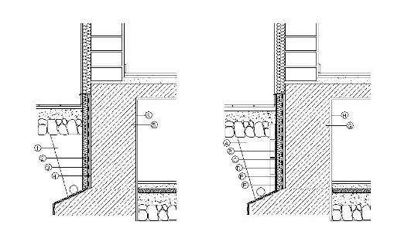
1- DUVARLAR (BETON PERDE DUVARLAR TOPRAK TEMASLI)
- TOPRAK  - EKSTRUDE POLİSTREN KÖPÜK  - SU YALITIM MEMBRANI  - DÜZELTME SIVASI  - BETONARME PERDE DUVAR  - İÇ SIVA |  |  |  |  | A TOPRAK  B BASKI DUVARI  C SU YALITIM MEMBRANI  D ISI YALITIMI  E SU YALITIM MEBRANI  F DÜZELTME SIVASI  G BETONARME PERDE DUVARI  H İÇ SIVA
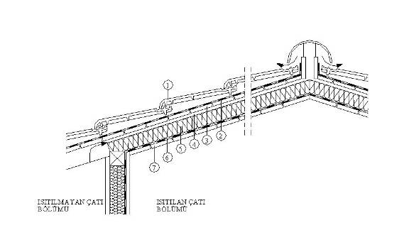
- ÇATI ARASI KULLANILAN KIRMA ÇATILAR (ISI YALITIMI MERTEK ARASINDA ÇATI ARASI ODA)
- ÇATI ÖRTÜSÜ  - SU YALITIM MEMBRANI  - ÇATI TAHTASI  - HAVALANDIRMA BOŞLUĞU |  | - AHŞAP MERTEKLER ARASI ISI YALITIMI  - BUHAR KESİCİ MEMBRAN  - LAMBRİ, SUNTA, ALÇI PLAKA VB. TAVAN KAPLAMASI
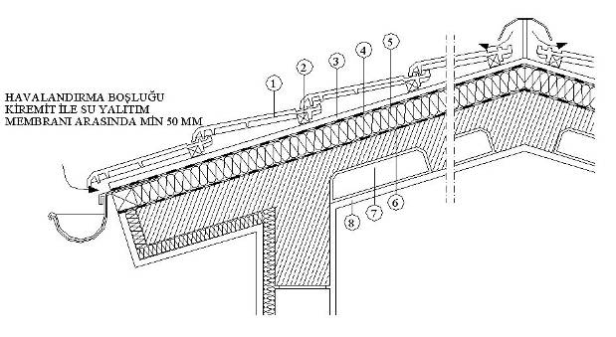 3- ÇATI ARASI KULLANILAN KIRMA ÇATILAR ( BETONARME PLAK VEYA ASMÇLEN DÖŞEME VEYA GAZBETON ÇATI PANELİ ÜZERİ)
- ÇATI ÖRTÜSÜ  - KİREMİT TESBİT ÇITASI  - BASKI ÇITASI  - NEFES ALAN SU YALITIM MEMBRANI  - ISI YALITIMI | - BUHAR KESİCİ MEMBRAN  - BETONARME PLAK VEYA ASMOLEN DÖŞEME VEYA GAZBETON ÇATI PANELİ  - TAVAN SIVASI
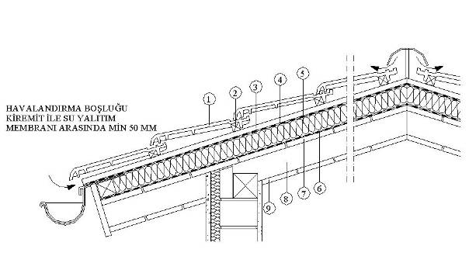
4- ÇATI ARASI KULLANILAN KIRMA ÇATILAR ( ISI YALITIMI MERTEK VEYA ÇATI TAHTASI ÜZERİNDE)
- ÇATI ÖRTÜSÜ  - KİREMİT TESBİT ÇITASI  - BASKI ÇITASI  - NEFES ALAN SU YALITIM MEMBRANI  - ISI YALITIMI |  |  | - BUHAR KESİCİ MEMBRAN  - ÇATI TAHTASI  - MERTEK  - TAVAN KAPLAMASI
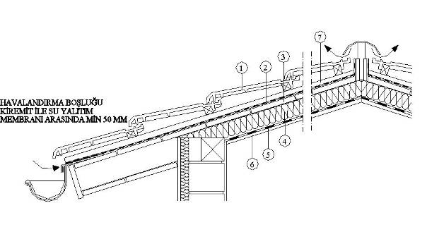

5- ÇATI ARASI KULLANILAN KIRMA ÇATILAR (ISI YALITIMI MERTEK ARASINDA ÇATI ARASINDA ÇATI KATI)

- ÇATI ÖRTÜSÜ  - POLİOLEFİN NEFES ALAN SU YALITIM MEMBRANI  - ÇATI TAHTASI  - MERTEK ARASI ISI YALITIMI |  |  | - BUHAR KESİCİ MEMBRAN  - TAVAN KAPLAMASI  - HAVALANDIRMA BOŞLUĞU
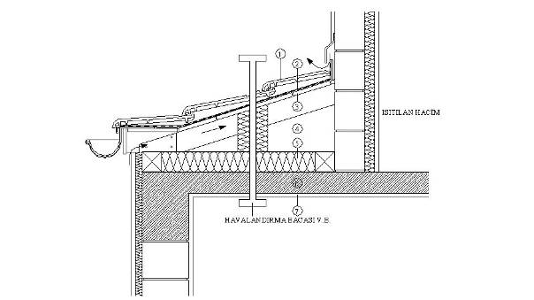

6- ÇATI ARASI KULLANILMAYAN KIRMA ÇATILAR (TEK YÖNLÜ KIRMA ÇATILAR)

- ÇATI ÖRTÜSÜ  - SU YALITIM MEMBRANI  - ÇATI TAHTASI  - HAVALANDIRILAN ÇATI ARASI BOŞLUĞU |  |  | - ISI YALITIMI  - BETONARME VEYA ASMOLEN VEYA GAZBETON DÖŞEME PANELİ  - TAVAN SIVASI
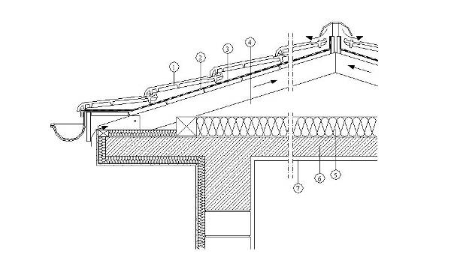
7 - ÇATI ARASI KULLANILMAYAN KIRMA ÇATILAR (ÇİFT YÖNLÜ KIRMA ÇATILAR)
1.ÇATI ÖRTÜSÜ
2. SU YALITIM MEMBRANI
3. ÇATI TAHTASI
4. HAVALANDIRILAN ÇATI ARASI BOŞLUĞU
5. ISI YALITIMI
6. BETONARME PLAK VEYA ASMOLEN DÖŞEME VEYA GAZ BETON DÖŞEME PANELİ
7. TAVAN SIVASI
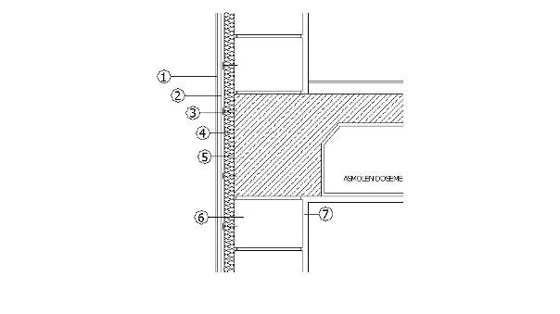
8 .DUVARLAR (HAVALANDIRMALI DUVARLAR)
  - DIŞ CEPHE KAPLAMASI
  - GİYDİRME CEPHE (TAŞIYICI KONSTRÜKSİYON)
  - DÜBEL
  - ISI YALITIMI
  - SIVA
  - DUVAR KONSTRÜKSİYONU
  - İÇ SIVA

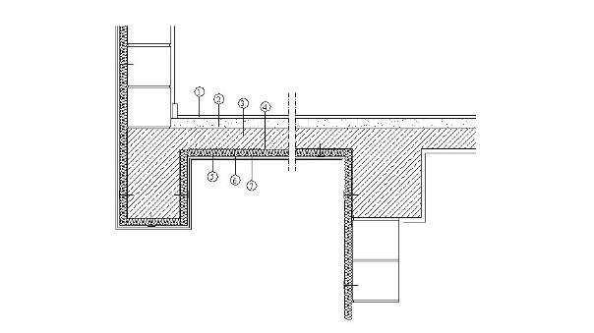
9-DÖŞEMELER (ÇIKMALAR)
- DÖŞEME KAPLAMASI
- DÜZELTME ŞAPI (3-5 CM)
- BETONARME PLAK VEYA ASMOLEN DÖŞEME
- YAPIŞTIRICI ( ISI YALITIMI KALIP İÇİNE KONURSA GEREK YOKTUR)
- ISI YALITIMI
- DÜBEL ( ISI YALITIMI KALIP İÇİNE KONURSA GEREK YOKTUR)
- FİLE TAŞIYICILI İNCE SIVA VEYA RABİTZ TELLİ NORMAL SIVA

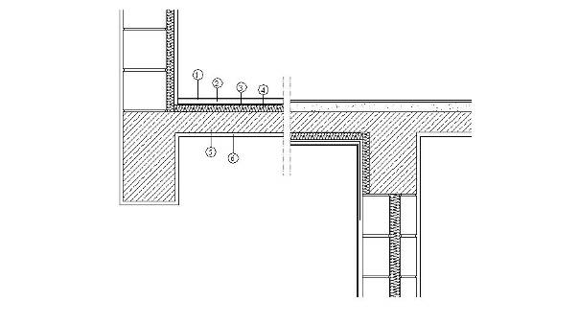
10.- DÖŞEMELER (ÇIKMALAR)
  - DÖŞEME KAPLAMASI
  - YÜZER ŞAP
  - ISI YALITIM MEMBRANI ( ISI YALITIMI OLARAK XPS KULLANILIRSA AYIRICI TABAKA)
  - ISI YALITIMI
  - BETONARME PLAK VEYA ASMOLEN DÖŞEME
  - SIVA

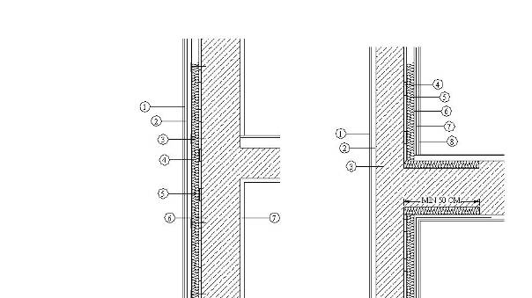
A- DIŞTAN YALITIM B- İÇTEN YALITIM
11 - DUVARLAR (KOLON, BETONARME PERDE DUVARLAR)
A- DIŞTAN YALITIM  - DIŞ CEPHE KAPLAMASI  - FİLE TAŞIYICILI İNCE SIVA VEYA RABİTZ TELLİ NORMAL SIVA  - DÜBEL ( ISI YALITIMI KALIP İÇERİSİNE KONURSA GEREK YOKTUR)  - ISI YALITIMI  - YAPİŞTIRICI (ISI YALITMI KALIP İÇİNE KONURSA GEREK YOKTUR)  - DUVAR KONSTRÜKSİYONU  - İÇ SIVA | B- İÇTEN YALITIM  - DIŞ CEPHE KAPLAMASI  - SIVA  - BETONARME PERDE  - YAPIŞTIRICI (ISI YALITIMI KALIP İÇERİSİNE KONURSA GEREK YOKTUR)  - ISI YALITIMI  - BUHAR KESİCİ MEMBRAN (YOĞUŞMA KONTROLÜNE GÖRE GEREKİYORSA)  - ALÇI SIVA ( DONATI FİLESİ İLE) VEYA ALÇI PLAKA (EK YERLERİNE FİLE BANDI KULLANILMALI)  8. İÇ KAPLAMA
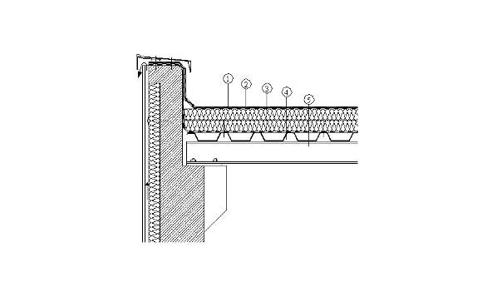
12 -DÜŞÜK EĞİMLİ METAL ÇATILAR (DÜZ METAL ÇATILAR)
- MİNERAL KAPLI VEYA UV DAYANIMLI SU YALITIM MEMBRANI
- ISI YALITIMI (ÇİFT KAT OLDUĞUNDA ŞAŞIRTMALI)
- BUHAR KESİCİ MEMBRAN
- TRAPEZ METAL ÖRTÜ
- TAŞIYICI SİSTEM

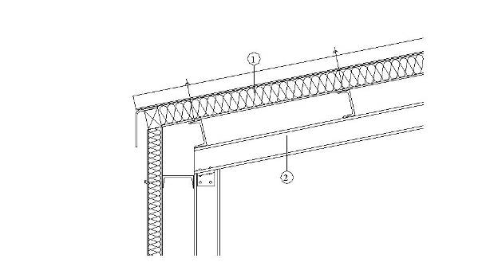
13 - EĞİMLİ METAL ÇATILAR ( ISI YALITIMLI HAZIR SANDVİÇ PANEL ÇATILAR)

- ISI YALITIMLI HAZIR SANDVİÇ METAL PANEL
- TAŞIYICI SİSTEM 45
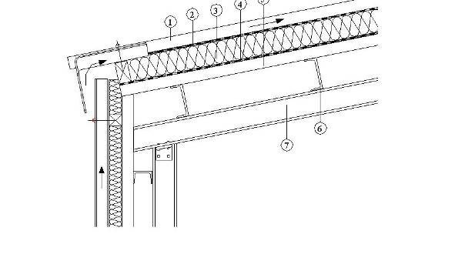
14 - EĞİMLİ METAL ÇATILAR

- METAL ÇATI ÖRTÜSÜ
- NEFES ALAN SU YALITIM MEMBRANI
- METAL VEYA AHŞAP KADRONLAR ARASI ISI YALITIMI
- BUHAR KESİCİ MEMBRAN
- HAFİF BETON ÇATI PLAĞI VEYA GAZ BETON ÇATI PLAĞI
- TAŞIYICI SİSTEM

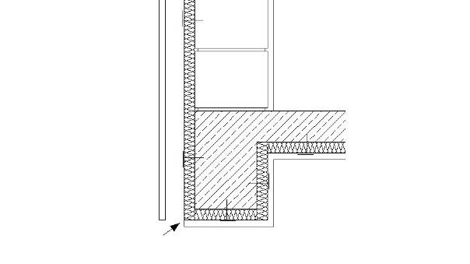
15- ÇIKMA DUVAR BİLEŞENİ
NOT: YALIN DUVAR OLARAK KULLANILAN DUVAR MALZEMELERİ (GAZ BETON, TUĞLA, BİMS VB.) KALINLIKLARINA KARAR VERİLİRKEN YÖNETMELİKTE BÖLGELERİNE GÖRE TAVSİYE EDİLEN U DEĞERLERİ DİKKATE ALINARAK HESAPLAMA YAPILMALIDIR. (ÖRNEK: 2. BÖLGE İÇİN 0.6 W / m² K)

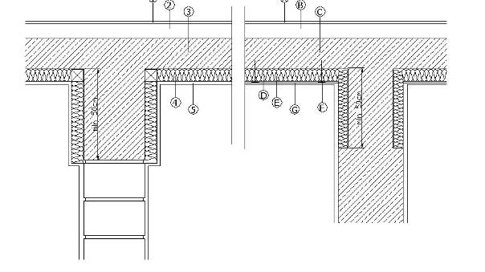
16- DÖŞEMELER ( ISITILMAYAN HACİM ÜSTÜ DÖŞEMELER- AÇIK GEÇİTLER ÜZERİ DÖŞEMELER)

- DÖŞEME KAPLAMASI  - DÜZELME ŞAPI 3-5 CM  - BETONARME DÖŞEME  - AHŞAP KADRONLAR ARASI ISI YALITIMI  5. SUNTA, ALÇI PLAKA VEYA KAPLAMA | - DÖŞEME KAPLAMASI  - DÜZELTME ŞAPI 3-5 CM,  - BETONARME DÖŞEME  - YAPIŞTIRICI  - ISI YALITIMI  - DUBEL  - FİLE TAŞIYICILI İNCE SIVA VEYA RABİTZ TELLİ NORMAL SIVA

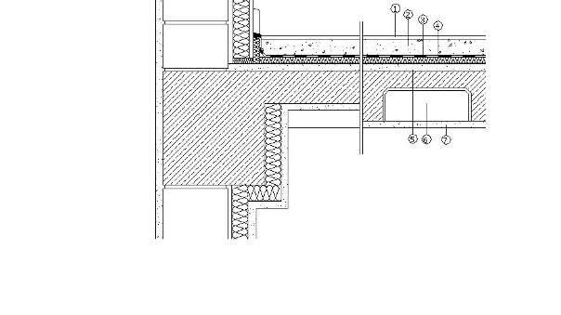
17 - DÖŞEMELER (MERKEZİ ISITMASI OLMAYAN ARA KAT DÖŞEMESİ)

- DÖŞEME KAPLAMASI
- ŞAP
- BİR KAT SERBEST SU YALITIMI MEMBRANI
- ISI YALITIMI
- BETONARME PLAK VEYA ASMOLEN DÖŞEME VEYA GROBETON DÖŞEME PANELİ
- BOŞLUK
- SIVA

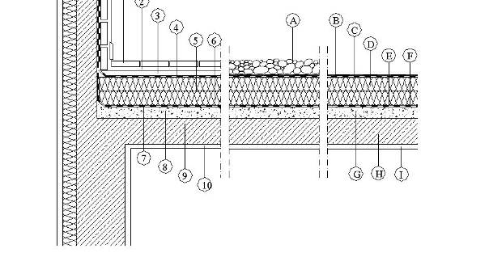
A-YÜRÜNEN
TERAS ÇATILAR
B–YÜRÜNMEYEN
TERAS ÇATILAR
C-YÜRÜNMEYEN
TERAS ÇATILAR)
18 - TERAS ÇATILAR
A YÜRÜNEN TERAS ÇATILAR
- DÖŞEME KAPLAMASI (YÜRÜNEN ÇATIDA)
- HARÇ
- KORUMA BETONU
- SU YALITIM MEMBRANI
- ISI YALITIMI (ÇİFT KAT OLDUĞUNDA ŞAŞIRTMALI)
- BUHAR KESİCİ MEMBRAN
- BUHAR DENGELEYİCİ (GEREKTİĞİNDE BÜYÜK ALANLARDA)
- EĞİM BETONU
- BETONARME PLAK VEYA ASMOLEN DÖŞEME VEYA GAZBETON DÖŞEME PANELİ
- TAVAN SIVASI

B, C YÜRÜNMEYEN TERAS ÇATILAR
  - ÇAKIL (B DETAYINDA)
  - MİNERAL KAPLI SU YALITIM MEMBRANI (C DETAYINDA) (VEYA UV DAYANIKLI TEK KAT ÖZEL MEMBRAN)
  - SU YALITIM MEMBRANI
  - ISI YALITIMI (ÇİFT KAT OLDUĞUNDA ŞAŞIRTMALI)
  - BUHAR KESİCİ MEMBRAN
  - BUHAR DENGELEYİCİ (GEREKTİĞİNDE BÜYÜK ALANLARDA)
  - EĞİM BETONU
  - BETONARME PLAK VEYA ASMOLEN DÖŞEME VEYA GAZBETON DÖŞEME PANELİ
  - TAVAN SIVASI

NOT : TERAS ÇATI ÜZERİNDE ISI YALITIMIN PARAPET ALNINA DÖNDÜRÜLEREK ISI KÖPRÜLERİNİN ÖNLENMESİ TAVSİYE EDİLİR.
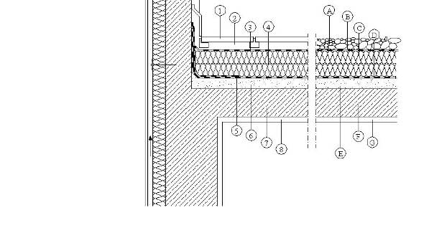
D- YÜRÜNEN
TERAS ÇATILAR
E - YÜRÜNMEYEN
TERAS ÇATILAR
19 - TERS TERAS ÇATILAR
D YÜRÜNEN TERAS ÇATILAR

- DÖŞEME KAPLAMASI
- KARO TAKOZLARI VEYA HARÇ (HARÇ OLMASI DURUMUNDA HARÇIN ALTINDA ÇAKIL KULLANILMALIDIR)
- AYIRICI KEÇE
- ISI YALITIMI ( EKSTURUDE POLİSTİREN KÖPÜK)
- SU YALITIM MEMBRANI
- EĞİM BETONU
- BETONARME PLAK VEYE ASMOLEN DÖŞEME VEYA GAZBETON DÖŞEME PANELİ
- TAVAN SIVASI

E YÜRÜNMEYEN TERAS ÇATILAR

  - ÇAKIL
  - AYIRICI KEÇE
  - ISI YALITIMI (XPS)
  - SU YALITIM MEMBRANI
  - EĞİM BETONU
  - BETONARME PLAK VEYA ASMOLEN DÖŞEME VEYA GAZBETON DÖŞEME PANELİ
  - TAVAN SIVASI

NOT : TERAS ÇATI ÜZERİNDE ISI YALITIMIN PARAPET ALNINA DÖNDÜRÜLEREK ISI KÖPRÜLERİNİN ÖNLENMESİ TAVSİYE EDİLİR.

20 - DÖŞEMELER (ZEMİNE OTURAN DÖŞEMELER)

1
- DÖŞEME KAPLAMASI
- ŞAP
- BİR KAT SERBEST SU YALITIM MEMBRANI (XPS KULLANILIRSA AYIRICI KEÇE TABAKASI)
- ISI YALITIMI
- SU YALITIM MEMBRANI
- GROBETON (MALA PERDAHLI)
- BLOKAJ
- TOPRAK ZEMİN

2
  - AHŞAP PARKE
  - AHŞAP KÖR DÖŞEME
  - AHŞAP KADRONLAR ARASI ISI YALITIMI
  - SU YALITIM MEMBRANI
  - GROBETON ( MALA PERDAHLI)

3
- DÖŞEME KAPLAMASI
- ŞAP
- SU YALITIM MEMBRANI
- CURUF,PERLİT,BİMS DOLGU
- SU YALITIM MEMBRANI
- GROBETON (MALA PERDAHLI)
- BLOKAJ
- TOPRAK ZEMİN

Ek -2. BEP ile ilgili Avrupa Standardları Listesi
EN 13465 | Ventilation for buildings - Calculation methods for the determination of air flow rates in dwellings | 2004
EN 13779 | Ventilation for non-residential buildings - Performance requirements for ventilation and room-conditioning systems | 2007
EN 15239 | Ventilation for buildings - Energy performance of buildings - Guidelines for inspection of ventilation systems | 2007
EN 15240 | Ventilation for Buildings - Energy performance of buildings : Guidelines for the inspection of air-conditioning systems. | 2007
EN 15242 | Ventilation for buildings - Calculation methods for the determination of air flow rates in buildings including infiltration. | 2007
EN 15251 | Indoor environmental input parameters for design and assessment of energy performance of buildings addressing indoor air quality, thermal environment, lighting and acoustics | 2007
EN ISO 13790 | Thermal performance of buildings - Calculation of energy use for space heating | 2004
EN ISO 13791 | Thermal performance of buildings - Calculation of internal temperatures of a room in summer without mechanical cooling - General criteria and validation procedures | 2004
EN ISO 13792 | Thermal performance of buildings - Calculation of internal temperatures of a room in summer without mechanical cooling - Simplified methods | 2005 9 standards found.
prEN 15193 | Energy performance of buildings - Energy requirements for lighting
prEN 15203 | Energy performance of buildings : Assessment of energy use and definition of ratings
prEN 15217 | Energy performance of buildings - Methods of expressing energy performance and for energy certification of buildings
prEN 15232 | Calculation methods for energy efficiency improvements by the application of integrated building automation systems
prEN 15243 | Ventilation for Buildings - Calculation of room temperatures and of load and energy for buildings with room conditioning systems
prEN 15255 | Thermal performance of buildings - Sensible room cooling load calculation - General criteria and validation procedures
prEN 15265 | Thermal performance of buildings - Calculation of energy use for space heating and cooling - General criteria and validation procedures
prEN 15315 | Energy performance of buildings : Overall energy use, primary energy and CO2 emissions.
prEN 15316-1 | Heating systems in buildings - Method for calculation of system energy requirements and system efficiencies - Part 1: General
prEN 15316-2-1 | Heating systems in buildings - Method for calculation of system energy requirements and system efficiencies : Part 2.1: Space heating emission systems
prEN 15316-2-3 | Heating systems in buildings - Method for calculation of system energy requirements and system efficiencies - Part 2-3: Space heating distribution systems
prEN 15316-3 | Heating systems in buildings - Method for calculation of system energy requirements and system efficiencies - Part 3: Domestic hot water systems
prEN 15316-4 | Heating systems in buildings - Method for calculation of system energy requirements and system efficiencies - Part 4: Space heating generation systems
prEN 15377 | Design of embedded water based surface heating and cooling systems
prEN 15378 | Energy performance of buildings : Inspection of boilers and heating systems.
prEN 15429 | Data requirements for standard economic evaluation procedures related to energy systems in buildings, including renewable energy sources
prEN 15459 | Data requirements for standard economic evaluation procedures related to energy systems in buildings, including renewable energy sources.
prEN ISO 10077-1 | Thermal performance of windows, doors and shutters – Calculation of thermal transmittance - Part 1: General
prEN ISO 10211 | Thermal bridges in building construction - Heat flows and surface temperatures - Detailed calculations (Revision of EN ISO 10211-1:1995 and EN ISO 10211-2:2001)
prEN ISO 10456 | Building material and products - Hygrothermal properties – Tabulated design thermal values and procedures for determining declared and design values (Revision of EN ISO 10456:2000 incorporating EN 12524:2000)
prEN ISO 13370 | Thermal performance of buildings - Heat transfer via the ground - Calculation methods (Revision of EN ISO 13370:1998)
prEN ISO 13786 | Thermal performance of building components - Dynamic thermal characteristics - Calculation methods. (Revision of EN ISO 13786:1999)
prEN ISO 13789 | Thermal performance of buildings - Transmission and ventilation heat transfer coefficients - Calculation method (Revision of EN ISO 13789:1999)
prEN ISO 13790 | Energy performance of buildings - Calculation of energy use for space heating and cooling - (Revision of EN ISO 13790; 2004)
prEN ISO 14683 | Thermal bridges - Linear transmittance - simplified methods and default values (Revision of EN ISO 14683:1999)
prEN ISO 6946 | Thermal resistance and thermal transmittance - calculation method (Revision of EN ISO 6946:1996)

Ek -3. Binalar İçin Düzenlenecek Olan Enerji Kimlik Belgesi
ENERJİ KİMLİK BELGESİ
Belge No :  Bina tipi :  İnşaat yılı :  Kullanma alanı :  Ada, Parsel :  Adres : | Tarih :  Belgeyi Düzenleyen :  Oda Sicil No :  Belgenin Son Geçerlilik Tarihi :  İmza :
Mülk sahibi:  İsim:  Adres: | Müşterek tesisatların sahibi (gerekliyse):  İsim:  Adres:
Enerji tipine göre yıllık tüketimler

 | Nihai Enerji  tüketimleri | Birincil Enerji  tüketimleri
Enerji Kullanım Alanı | kWsaat | kWsaat
Isıtma :
Sıhhi sıcak su :
Soğutma :
Aydınlatma :
TOPLAM :

Isıtma, sıhhi sıcak su üretimi, soğutma ve aydınlatma için enerji tüketimleri (birincil enerji olarak) |  |  | Isıtma, sıhhi sıcak su üretimi, soğutma ve aydınlatma için sera etkisi gazı (SEG) emisyonları  Emisyon salımı:  ……………..kg _{eşd.}CO₂ / m².yıl
Nihai tüketim:
…………kWsaat/ m².yıl

Tasarruflu Bina  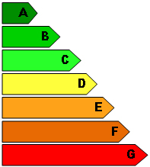  kWh_{EP}/m²,yıl  Enerji Tüketimi Yüksek Bina |  | Bina |  | SEG Emisyonu Düşük Bina  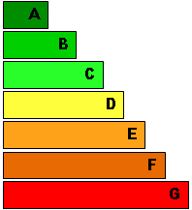  SEG Emisyonu Yüksek Bina | Bina  kg_{eşd.}CO₂/m²yıl

